Exercício 13 – Ajustes nas classes geradas pelo JPA Tools e Testes Unitários

- Vamos ajustar Algumas classes geradas pela JPA, pois a ferramenta JPA Tools embora facilite o trabalho, ela não configura automaticamente as annotations quando a tabela usa sequences.

- Abra a Classe “Ofbtb001GrupoAcesso.java”.

- Localize o metodo “getNuGrupoAcesso()” e complemente conforme abaixo (O trecho destacado é a codificação que deve ser incluida):

@Id
@GeneratedValue(strategy = IDENTITY, generator = "grupo_gen")
@SequenceGenerator(name = "grupo_gen", schema = "OFB", sequenceName = "OFBSQ001_NU_GRUPO_ACESSO", initialValue = 1, allocationSize = 0)
@Column(name = "NU_GRUPO_ACESSO", unique = true, nullable = false, precision = 5, scale = 0)
public Integer getNuGrupoAcesso() {
return this.nuGrupoAcesso;
}

- Faça o mesmo com a classe “Ofbtb004Conta.java”:
@Id
@GeneratedValue(strategy = IDENTITY, generator = "conta_gen")
@SequenceGenerator(name = "conta_gen", schema = "OFB", sequenceName = "OFBSQ004_NU_NSU_CONTA", initialValue = 1, allocationSize = 0)
@Column(name = "NU_NSU_CONTA", unique = true, nullable = false, precision = 15, scale = 0)
public Long getNuNsuConta() {
return this.nuNsuConta;
}

- Terá ajustes também em relação a precisão e definicao de campos DECIMAL do H2 que a geração pelo JPA Tools não configurou automaticamente.

- Para simplificar, vamos atualizar o Projeto "ptdes-overview-persistence".

- Copie o conteudo (arquivos, pastas e sub-pastas) de "C:\ptdes\Material\03_ArquivosProntos\aula01-06-Ex12-Atualizacao-Persistence\" para "C:\ptdes\git-rp-local\git-overfb\ptdes-overfb\ptdes-overview-persistence" (Ou copie esse conteúdo para o projeto "ptdes-overview-persistence" dentro do eclipse).

- Deve estar como a imagem abaixo:

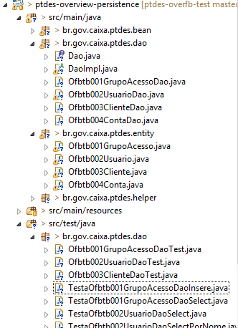

- Vamos Codificar uma clase de Teste Unitário usando o JUnit.

- Clique com Botão Direito na classe “Ofbtb004ContaDao.java” e va em “New - JUnit Test Case”

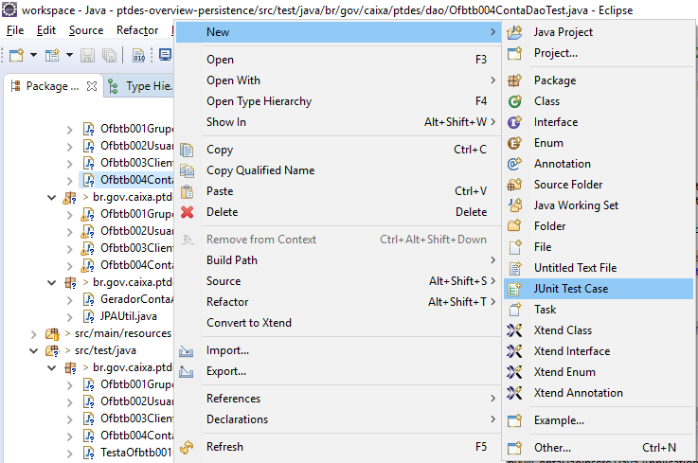

- Mude o “Source folder” para “src/test/java” (Clique em Browse e depois para separar as classes de teste do código fonte. Preencha conforme abaixo:

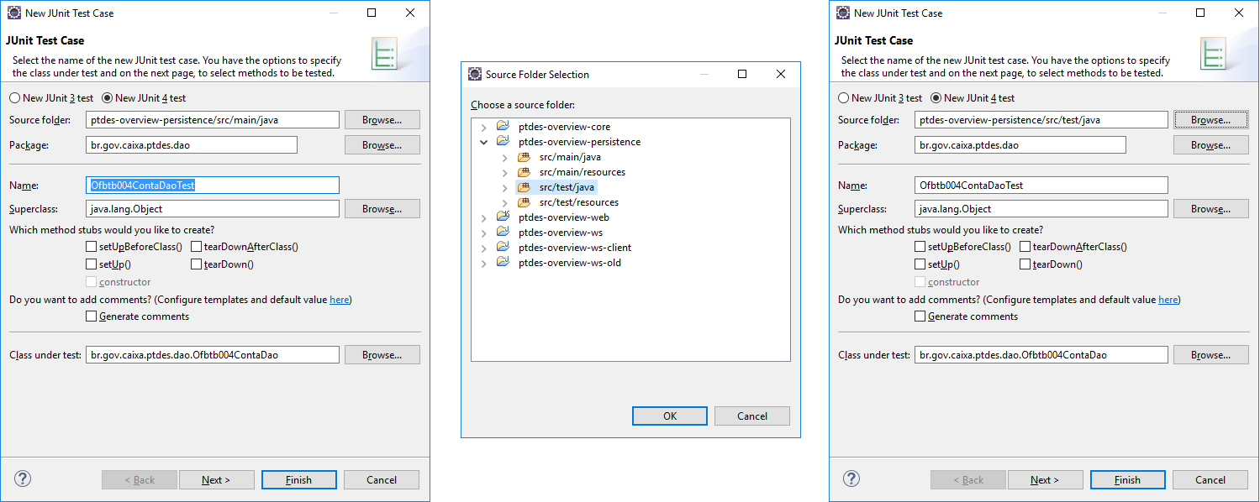

- A Classe gerada ficará como abaixo:

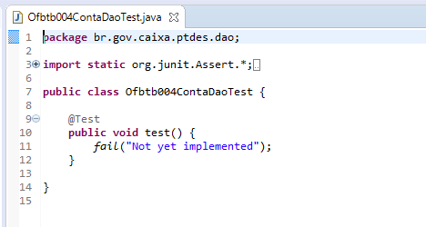

- Codifique conforme abaixo:
public class Ofbtb004ContaDaoTest {
Logger logger = Logger.getLogger(Ofbtb004ContaDaoTest.class);
@Test
public void buscaTodosOsRegistros() {
EntityManagerFactory emf = Persistence.createEntityManagerFactory("overdb_test");
EntityManager em = emf.createEntityManager();
try {
Ofbtb004ContaDao dao = new Ofbtb004ContaDao();
dao.setEntityManager(em);
List<Ofbtb004Conta> listaRegistros = dao.buscaTudo();
logger.info("Num Registros: " + listaRegistros.size());
for (Ofbtb004Conta registro : listaRegistros) {
logger.info("Conta ID: " + registro.getNuNsuConta() + ", No: "+ registro.getNuAgencia()+"."+registro.getNuOperacaoProduto()+"."+registro.getNuConta());
}
Assert.assertTrue(listaRegistros.size() > 0);
} catch (Exception e) {
logger.error("Ocorreu " + e.getClass(), e);
Assert.fail();
} finally {
em.close();
emf.close();
}
}
}

- Vamos executar a classe de teste do JUnit pelo eclipse. Clique com botão direito na classe “” e escolha “Run as – Junit Test”

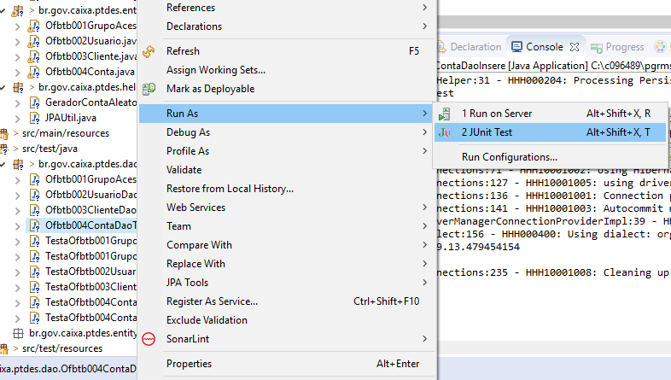

- Verifique o resultado do Teste:
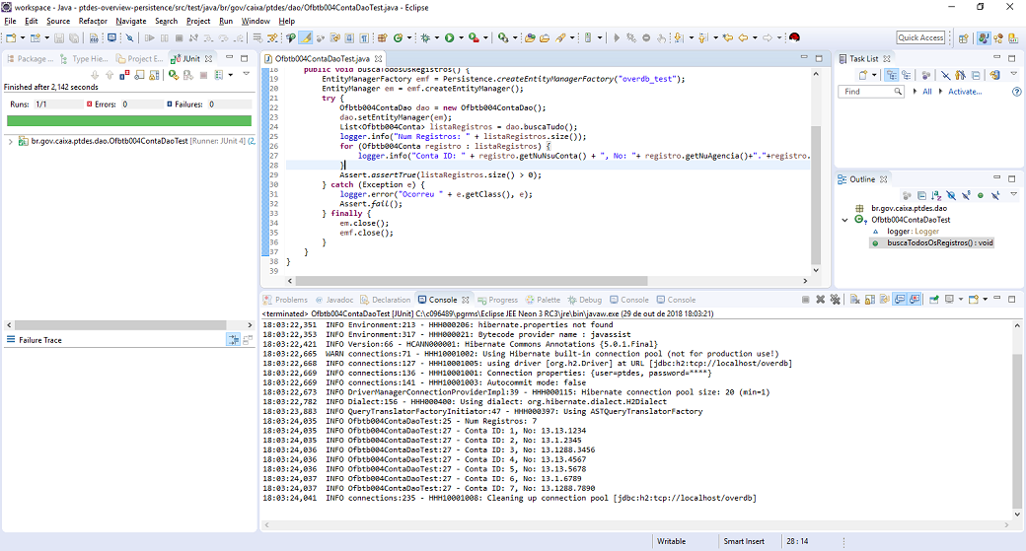
A Barra Verde Indica que os testes foram realizados com sucesso. Em caso de falha, estaria vermelha.
Console sobre a execução dos testes com os sysouts programados (logger.info(), logger.error(), etc.).
- Os outros Testes dos Daos já estarão codificados. Reflitam sobre que tipos de testes é adequado realizar (Fazendo uma analogia ao princípio de Pareto, tente realizar testes nos 20% das classes mais significativas que cobririam 80% das regras de negócio ou pontos significativos da aplicação, como criticidade e etc.). (“http://www.financereference.com/learn/pareto-principle)

